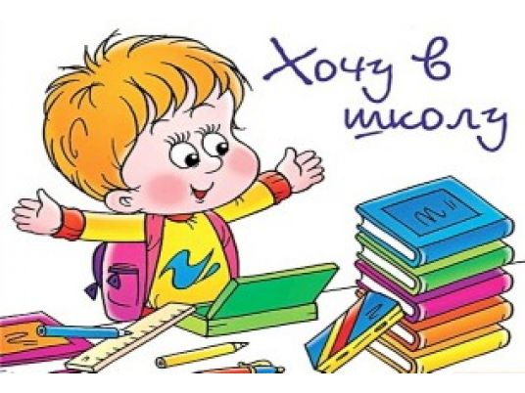
Скоро Ваш ребёнок переступит порог школы, что существенно изменит всю его привычную жизнь.
Первый класс не должен лишить ребёнка радости и многообразия жизни.
Что важно сделать перед школой?
1. Развивать мелкую моторику руки ребёнка.
2. Сформировать интерес к книге.
3. Приучить соблюдать режим дня.
4. Сформировать навыки самообслуживания, самостоятельности.
Как родители могут помочь ребенку избежать некоторых трудностей
1. Организуйте распорядок дня:
• стабильный режим дня;
• сбалансированное питание;
• полноценный сон;
• прогулки на воздухе.
2. Развивайте самостоятельность у детей

Проверьте, как эти навыки развиты у вашего ребёнка!

1.Самостоятельно или после напоминаний ребёнок исполняет каждодневные правила личной гигиены (чистит зубы, умывается, чистит обувь, одежду и т.д.).
2. Выполняет утреннюю гимнастику.
3. Может отказаться от вредных, нежелательных продуктов (жевательная резинка и др.)
4. Умеет проводить элементарную гигиеническую обработку продуктов (помыть яблоко, апельсин).
5. Умеет самостоятельно одеваться, быть опрятным.
6. Умеет содержать свои игрушки и вещи в порядке.
7. Умеет самостоятельно занять себя интересным делом.
8. Умеет отдыхать, восстанавливать потраченную энергию.
3. Формируйте у ребенка умения общаться:
- обратите внимание на то, умеет ли ваш ребенок вступать в контакт с новым взрослым, с другими детьми, умеет ли он взаимодействовать, сотрудничать.
4. Уделите особое внимание развитию произвольности:
- учите ребенка управлять своими желаниями, эмоциями, поступками. Он должен уметь подчиняться правилам поведения, выполнять действия по образцу.

5. Ежедневно занимайтесь интеллектуальным развитием ребенка:

- во время прогулок наблюдайте изменения в природе. Обращайте внимания на различные явления природы (дождь, снег, радуга, листопад, туман, ветер, тучи, буря, рассвет, закат);
- выучите названия времен года. Тренируйте умения определять время года на улице и картинках;
- используя лото и книги, учите с ребенком названия животных, растений, предметов быта, школьных принадлежностей, определяйте их особенности и назначение.
- развивайте связную речь детей. Учите пересказывать сказки, содержания мультфильмов, детских кинофильмов;
- составляйте рассказы по картинкам; следите за правильным произношением и дикцией детей. Проговаривайте скороговорки;
- можно заниматься с ребенком звуковым анализом простых слов (дом, лес, шар, суп). Научите находить слова имеющие, например, звук «л».
- знакомьте ребенка с буквами и их печатным изображением, а так же звуком, обозначающим конкретную букву;
- научите ребенка различать и правильно называть основные геометрические фигуры (круг, квадрат, треугольник, прямоугольник), сравнивать и различать предметы по величине (больший, меньший) и цвету;
- научите ребенка считать до 10 и обратно, сравнивать количество предметов (больше, меньше, столько же). Познакомьте с изображением цифр (не надо учить их писать, только знать);
- научите определять положение предметов на плоскости, знать слова, обозначающие местоположение, и правильно понимать их значения: впереди, сзади, справа, слева, сверху, над, под, за, перед.

Десять советов родителям будущих первоклассников

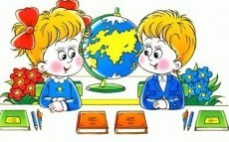
Совет 1. Помните, что вы выбираете школу не для себя, а для вашего ребенка, поэтому попробуйте учесть все факторы, которые могут осложнить его обучение.
Совет 2. Обязательно познакомьтесь со школой, условиями обучения, педагогами.
Совет 3. Выясните, по какой программе будет учиться ваш ребенок, какая будет у него нагрузка (сколько уроков в день, есть ли дополнительные занятия).
Совет 4. Узнайте, когда начинаются занятия, и рассчитайте, сколько времени необходимо на дорогу в школу. Добавьте еще час на утренние процедуры и завтрак - не придется ли вставать слишком рано?
Совет 5. Постарайтесь познакомиться и побеседовать с будущей учительницей вашего ребенка. Подумайте, сможет ли она учесть его особенности (захочет ли).
Совет 6. Уточните, в какое время ребенок будет возвращаться домой из школы. Это необходимо, если вы планируете какие-либо дополнительные занятия (секции, музыкальная школа, кружки).
Совет 7. Подготовьте место для занятий ребенка дома.
Совет 8. Не настраивайте ребенка только на успех, но и не запугивайте неудачами.
Совет 9. Помните, что адаптация к школе не простой процесс и происходит совсем не быстро. Первые месяцы могут быть очень сложными. Хорошо, если в этот период привыкания к школе кто-то из взрослых будет рядом с ребенком.
Совет 10. Не относитесь к первым неудачам ребенка как к краху всех ваших надежд. Помните: ему очень необходима ваша вера в него, умная помощь и поддержка.

Надеемся, наши советы дадут ответы на Ваши вопросы и помогут в подготовке к этому событию.

Подготовила воспитатель:
Корюнова Галина Валентиновна

